«Геометриялық фигуралар және олардың өзара орналасуы» бөлімі бойынша жиынтық бағалау 19.01.2022ж.
Оқушының аты-жөні: _________________________________________________________________
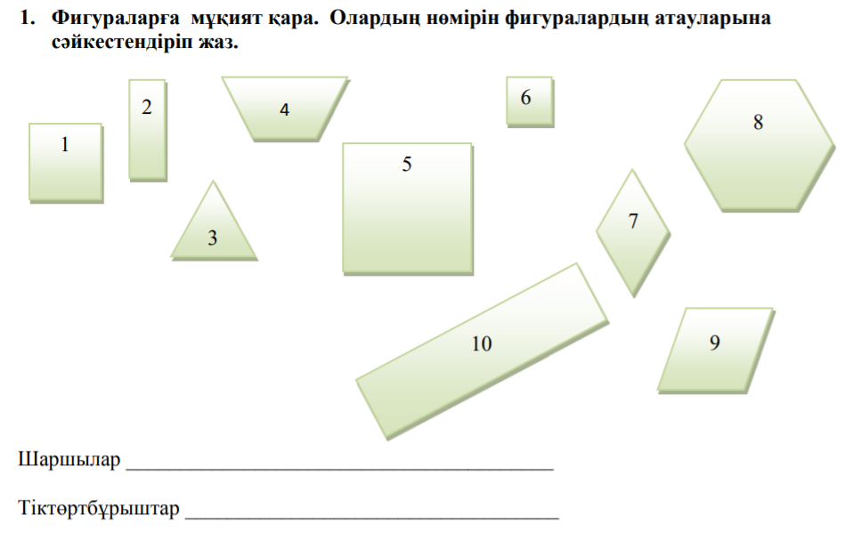
2 тапсырма: Сөйлемдерді аяқта.
*Тік төртбұрыштың барлық бұрыштары _______________________________________________.
* Тік төртбқрыштың қарама-қарсы қабырғалары ______________________________________________.
* Шаршының _____________ қабырғалары _______________.

3. тапсырма: Нұсқаулықты мұқият оқы. Сызу құралдарын пайдалан.
1) Қағаздың ортасына тігінен орналасқан ұзындығы 3 см кесінді сыз.
2) Кесіндінің сол жағына кез келген төртбұрыш сал.
3) Кесіндінің оң жағына кез келген үшбұрыш сал.
4) Сол жақ төменгі бұрышқа көлденеңінен түзу сызық сыз.

Бағалау критерийі | Тапсырма № | Дескриптор | Балл
 |  | Білім алушы
Көпбұрыштарды ортақ белгілері бойынша жіктейді | 1 | шаршыларды көрсетеді; | 1
 |  | тіктөртбұрыштарды көрсетеді; | 1
Сөйлемді аяқтайды | 2 | Бірінші сөйлемді аяқтайды; | 1
 |  | Екінші сөйлемді аяқтайды; | 1
 |  | Үшінші сөйлемді аяқтайды; | 1
 |  | Төртінші сөйлемді аяқтайды; | 1
Нүктелі қағазға берілген нұсқаулыққа сәйкес кесінді, түзу, геометриялық фигуралар салады | 3 | қағаздың ортасына тігінен орналасқан ұзындығы 3 см кесінді сызады; | 1
 |  | кесіндінің сол жағына кез келген төртбұрыш салады; | 1
 |  | кесіндінің оң жағына кез келген үшбұрыш салады | 1
 |  | сол жақ төменгі бұрышқа көлденеңінен түзу сызық сызады; | 1
Жалпы балл |  |  | 10

